# 一．前端VS

## 一．VSCode安装配置

1.  安装基础环境

[nodejs安装配置参考](https://www.jianshu.com/p/03a76b2e7e00)

nodejs 下载地址：[nodejs](http://nodejs.cn/download/)，js 运行环境，前端开发工具的基础运行环境，建议下载 LTS 版；

安装完成后在powershell或cmd下执行：node -v，可以查看当前的版本，同时执行：npm -v，可以查看当前包管理器 npm 的版本；

对于没有科学上网的情况，请配置 npm 仓库为国内的 [淘宝NPM 镜像](http://www.baidu.com/link?url=XB6qkjA1-EpdoHpcdZJlRZWr9ZQ84mMZXlz0E3eSXzC&ck=2464.1.0.0.0.222.151.0&shh=www.baidu.com)，具体操作：

npm config set registry https://registry.npm.taobao.org

注意：不建议安装 cnpm 来替代 npm，可能会造成不可预料的问题；

安装 angular 的命令行工具—— [Angular CLI](https://cli.angular.io/)

npm install -g @angular/cli

此处与安装其它 npm 包没有什么区别，-g 表示全局环境中安装，同样通过：ng -v，来查看安装的版本；

到此，你已经具备了 angular 的所有基础环境！

2. 开发工具

推荐使用 [vs code](https://code.visualstudio.com/Download)，微软官方出品，全平台覆盖（windows，mac os，linux），轻便快捷、插件丰富的全能编辑器；

推荐安装如下插件：

Angular Language Service：Angular

Path Intellisense：Christian Kohler

chrome 插件：Augury

3. angular cli 的使用

angular cli不仅仅是为了创建应用的，更包含了angular项目开发的方方面面，包括项目的编译启动、打包构建以及创建应用的组件等等；

对于一个空项目，一般的创建顺序是：先生成模块，再生成组件、指令等，这样新生成的组件就会自动添加到当前模块中，无需手动引入；

下面是一些常用的命令及简写，最好按照这样统一的方式去生成 module、component 等等；

| **Scaffold** | **Usage** | **Abbreviation** |
| --- | --- | --- |
| [Component](https://github.com/angular/angular-cli/wiki/generate-component) | ng g component my-new1 | ng g c my-new1 |
| [Directive](https://github.com/angular/angular-cli/wiki/generate-directive) | ng g directive my-new2 | ng g d my-new2 |
| [Pipe](https://github.com/angular/angular-cli/wiki/generate-pipe) | ng g pipe my-new3 | ng g p my-new3 |
| [Service](https://github.com/angular/angular-cli/wiki/generate-service) | ng g service my-new4 | ng g s my-new4 |
| [Class](https://github.com/angular/angular-cli/wiki/generate-class) | ng g class my-new5 | ng g cl my-new5 |
| [Guard](https://github.com/angular/angular-cli/wiki/generate-guard) | ng g guard my-new6 | ng g g my-new6 |
| [Interface](https://github.com/angular/angular-cli/wiki/generate-interface) | ng g interface my-new7 | ng g i my-new7 |
| [Enum](https://github.com/angular/angular-cli/wiki/generate-enum) | ng g enum my-new8 | ng g e my-new8 |
| [Module](https://github.com/angular/angular-cli/wiki/generate-module) | ng g module my-new9 | ng g m my-new9 |

注意：生成的内容都会有相应的结尾，且中线分割在类名中将会自动变为驼峰命名＆首字母大写;

如：ng g component my-new，结果就是：my-new.component.ts（当然还有同名的模板和样式文件，还有可能会有一个测试文件），类名为：MyNewComponent；

自动保存设置：

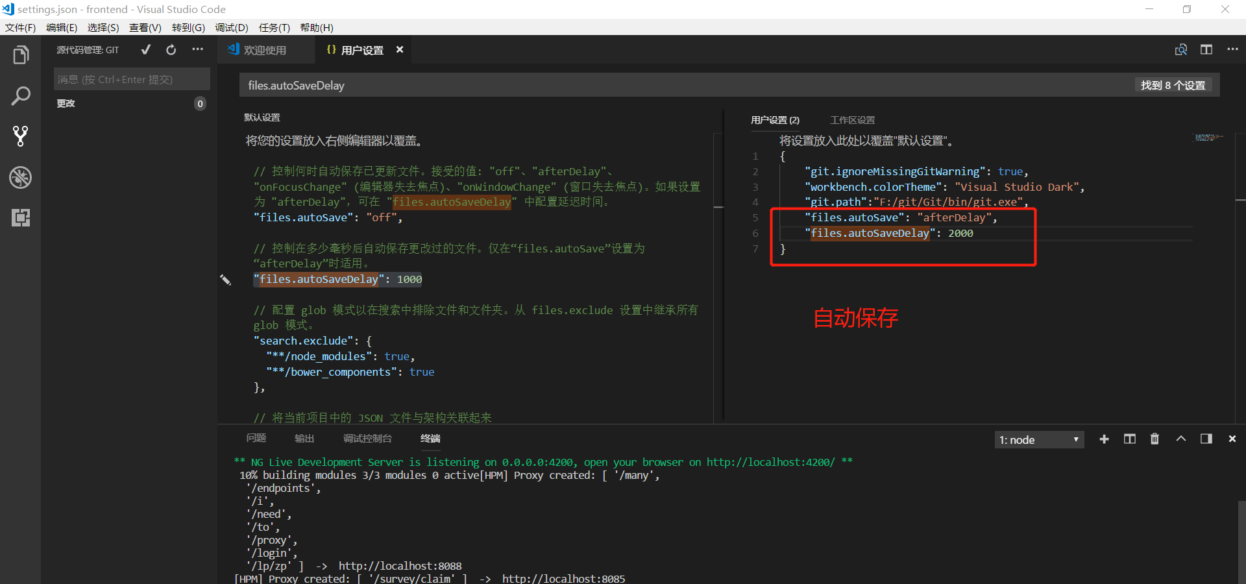

## 二．VSCode整合git

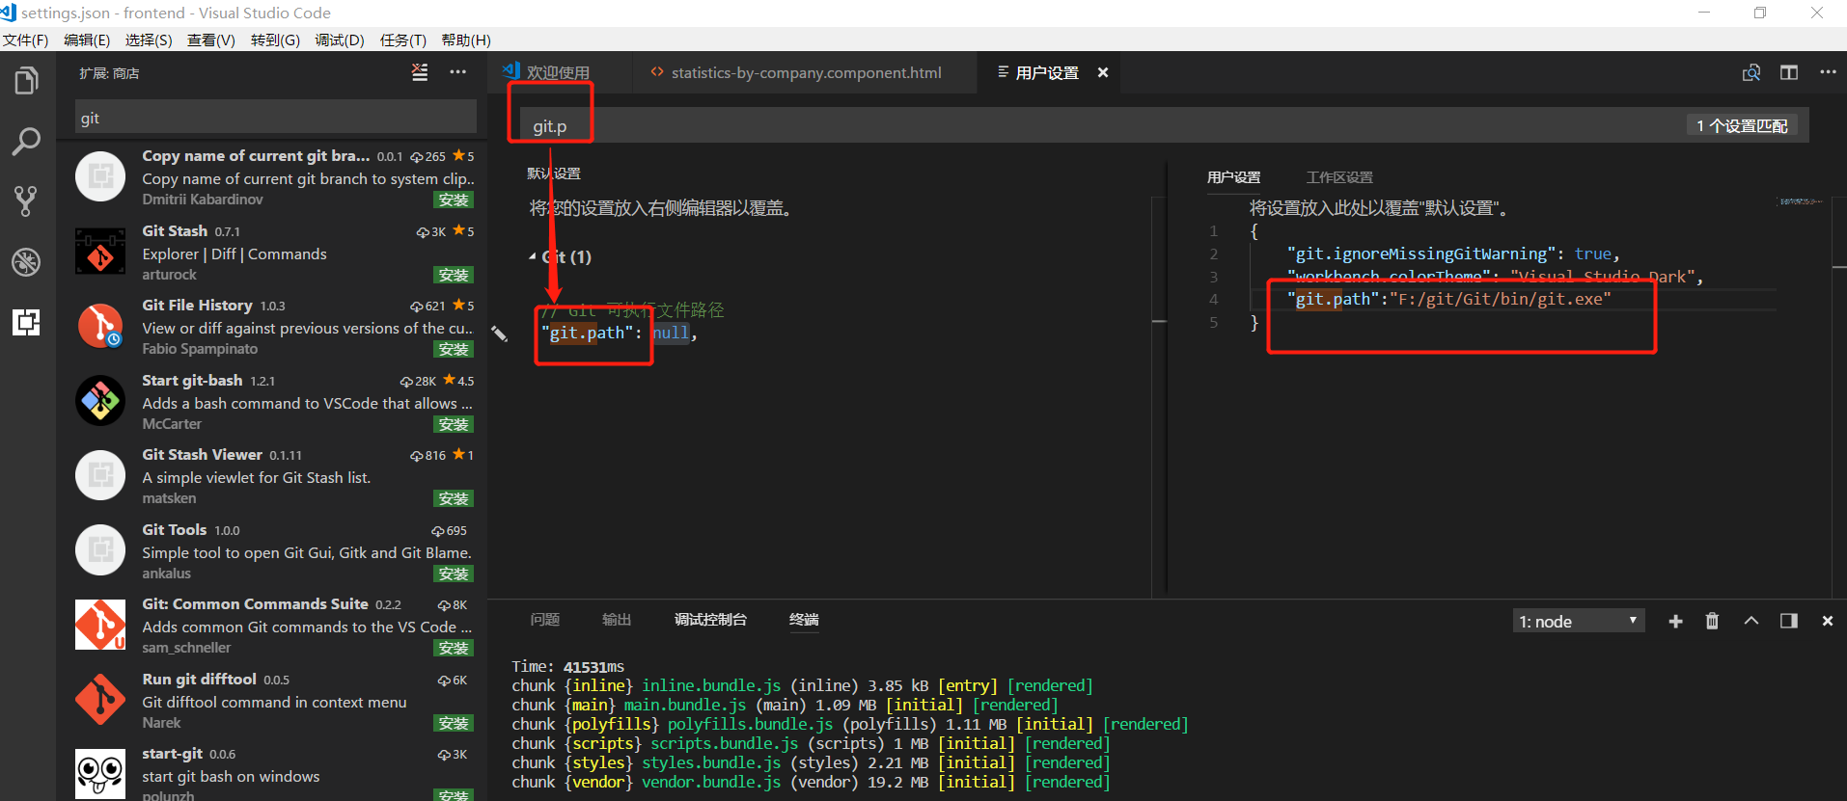

1.下载Git客户端

2配置环境变量

3设置vscode与Git的关联

4重启

**步骤一：**

该网址，下载即可。 https://git-scm.com/downloads

**步骤二：**

计算机 > 属性（右击）> 高级系统设置 > 环境变量 > 系统变量下的Path > 编辑 ， 然后新建添加你的Git下的cmd路径，然后确定即可。

如：D:\Program Files\Git\cmd

**步骤三：**

打开vscode，然后 文件 > 首选项 > 设置 ，然后添加 "git.path"键，值为Git目录下的cmd下的git.exe文件。

如： "git.path":"D:/Program Files/Git/cmd/git.exe"

**步骤四：**重启

三．VSCode快捷键

## 三．4200端口被占用

4200端口被占用：

CMD

C:\Users\89366> cd c:\WINDOWS\system32\

c:\Windows\System32>netstat -ano | findstr :4200

TCP 127.0.0.1:4200 0.0.0.0:0 LISTENING 1968

TCP 127.0.0.1:4200 127.0.0.1:50262 ESTABLISHED 1968

TCP 127.0.0.1:50262 127.0.0.1:4200 ESTABLISHED 10624

c:\Windows\System32>TaskKill.exe /F /PID 1968

成功: 已终止 PID 为 1968 的进程。

# 二．后端IDEA

1.git下设置修改文件，父级目录颜色改变 show directories with changed descendants  
2.alt+insert get/set/构造  
3.ctrl+shift+空格 联想  
4.alt+enter联想  
5.File | Settings | Editor | General | Code Completion Case | Sensitive Completion = None。不区分联想输入首字母大小写   
6.顶部工具栏  File ->Other Settings -> Default Settings -> Auto Import  
setting general AutoImport  
勾选标注 1 选项，IntelliJ IDEA 将在我们书写代码的时候自动帮我们优化导入的包，比如自动去掉一些没有用到的包。  
勾选标注 2 选项，IntelliJ IDEA 将在我们书写代码的时候自动帮我们导入需要用到的包。但是对于那些同名的包，还是需要手动 Alt + Enter 进行导入的，IntelliJ IDEA 目前还无法智能到替我们做判断。  
我两个都选了  
7.IntelliJ IDEA 默认是会折叠空包的，这样就会出现包名连在一起的情况。但是有些人不喜欢这种结构，喜欢整个结构都是完整树状的，所以我们可以去掉演示中的勾选框即可  
点击项目src下的main 再点击左上角右侧小齿轮 点击第二个取消默认折叠空包  
8.ctrl+,联想输入：File---keymap 直接搜basic，先移除 然后按ctrl+,默认的ctrl+空格是切换输入法，联想输入效果就没了  
9.默认是没有show line numbers的,简单，直接在一行空白点击右键选中即可  
10.setting  Editor codeStyle java 上面有个隐藏的codeGeneration选项  
左下 line comment at first column可以去掉勾选 这样//行注释就会紧贴代码第一个字而不是在行的开头  
11.alt+Enter   
12.ctrl alt o 没用的import  
13. Ctrl+Alt+L  
注意：如果按Ctrl+Shift+F在win10上会出现字体的简繁转换，再重复按键一次就可以转换回来 还有就是可能和QQ跨界见冲突（QQ这个会变成锁定QQ），解决的话最贱的当然是退出QQ了，也可以设置下。  
idea要安装lombok插件  
mybatis插件！在XML中，我们无法直接从dao层进去XML中SQL语句中，但是如果你使用IDEA的话，就可以通过插件实现这一功能，在IDEA插件中搜索Mybatis就有啦：  
14.Default text 对眼睛有益的RGB数值分别是（199,237,204）  
15.File→Settings File and Code Templates includes 输入  
/**  
 *   
 * @author author  
 * @date ${YEAR}-${MONTH}-${DAY} ${HOUR}:${MINUTE}  
 */  
就可以在创建文件的时候自动写好作者和时间了  
16 ctrl shift r替换  
17 tomcat配置：

File -> Settings -> Deployment -> Application Servers -> Tomcat Server

18.ctrl+K 提交代码  
19.按两次shift 查找  
20.File | Settings | Editor | General | postfix   postfix里面的快捷输入都是固定的  
比如：  
1)输入 100.for 就可以自动生成一个循环  或者直接value.for就是for循环  
2)new Date().sout就可以直接打印输出  
3)UserInfo u=new UserInfo();  
return u;打 u.return 选最下面的  
4)u.nn 就是  
if (u != null) {  
              
}  
5)try 直接用变量或者方法.try就可以自动生成  
21.alt enter可以先创建接接口 然后选中接口 alter+enter再直接创建接口实现类 选择包的位置

System.out.println("usrename is zhangsan"); usrename可以选中后把英文单词校正

22.Intellij IDEA启动时怎么选择项目？  
按下【Ctrl+Alt+S】，在设置界面选择【System Settings】，把右边面版中Reopen last project on startup前面的勾去掉，保存。  
23.选中类名 同时按住alt+鼠标左键 可以查看这个类被谁调用

24.EditConfigurations 中去掉single instance only 就可以根据不同的端口启动项目了

25.文件修改的时候 父级目录颜色改变 setting-versionControl-勾上第二个 show directiories with changed desecendants

26.双击shift 查询



27.自动保存（超过指定时间没进行任何操作，就自动保存）：

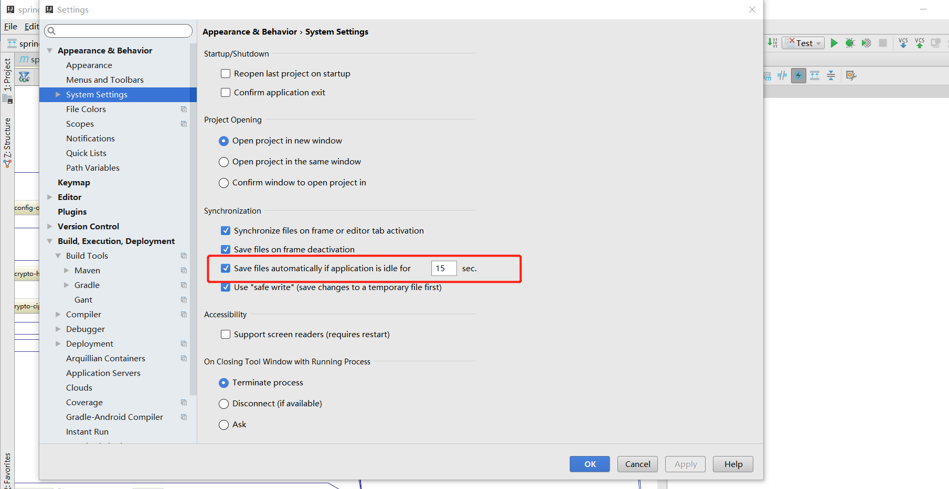

28.commit自动格式化 去除多余引用代码

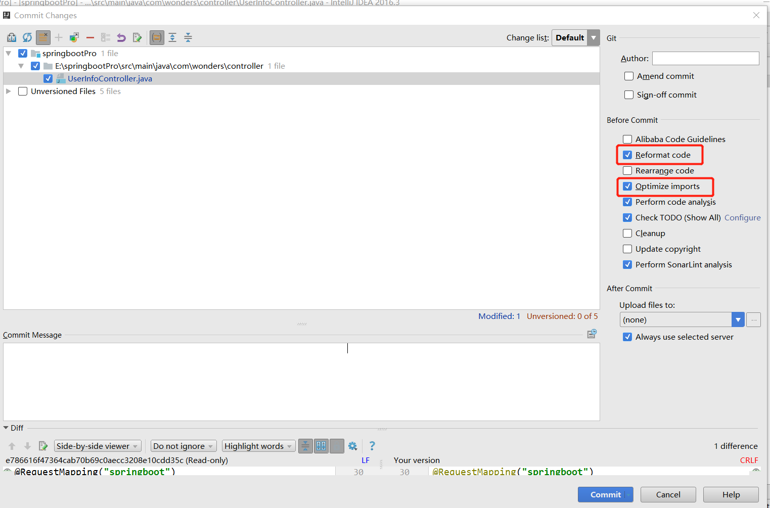

29.关闭版本自动更新

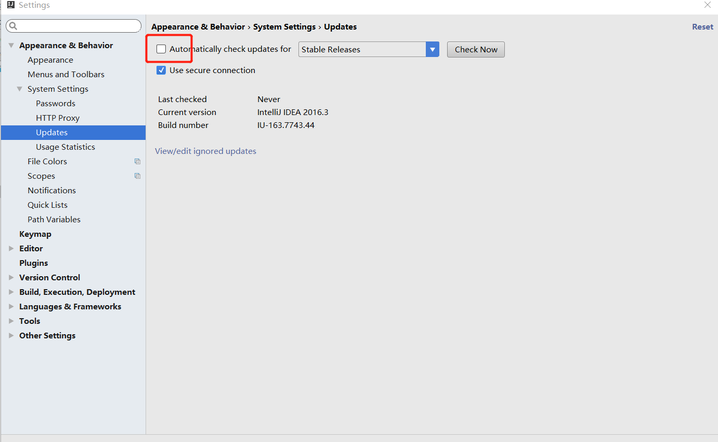

30.ctrl+shift+enter 自动收尾 以及 加 ;

31.ctrl+shift+alt+n symbol搜索

依稀记得某个方法名字几个字母，想在IDEA里面找出来，可以怎么做呢？ 直接使用ctrl+shift+alt+n，使用symbol来查找即可

32.ctrl shift n 找目录

33.自动生成not null

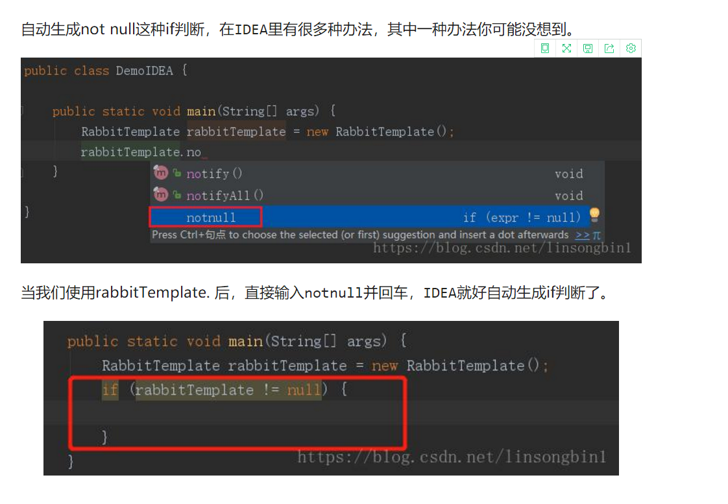

34.

35.

# 三．Windows快捷键

1. alt+A 截屏

# 四．GIT操作

#### 1revert和reset区别.

revert和reset的不同了，reset是将head往后退而revert执行后head继续前行。

#### 2.pull和fetch区别

pull=fetch+merge，pull的话，下拉远程分支并与本地分支合并。fetch只是下拉远程分支，怎么合并，可以自己再做选择。

# 五．SQL操作